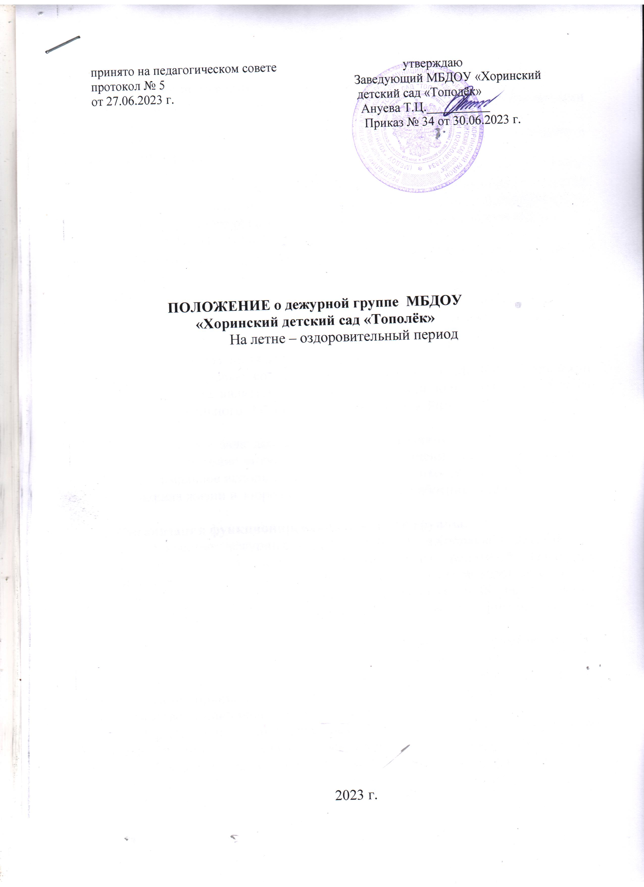

Общие положения
1.1. 1.1 Настоящее Положение разработано в соответствии с нормативными документами:
- Федеральным законом от 29.12.2012г. №273-ФЗ «Об образовании в Российской Федерации»;
- Приказом Министерства образования и науки РФ от 30 августа 2013 г. N 1014 «Об утверждении Порядка организации и осуществления образовательной деятельности по основным общеобразовательным программам – образовательным программам дошкольного образования» (с изменениями и дополнениями);
- СанПиН СП 3.1/2.4.3598-20
- Методическими рекомендациями МР 3.1/2.4.0178/1-20 «Рекомендации по организации работы образовательных организаций в условиях сохранения рисков распространения COVID-19»
- Уставом МБДОУ «Хоринский детский сад «Тополёк»
  - Положение устанавливает общие требования к организации функционирования дежурной группы в детском саду.
2. Цель, задачи создания дежурной группы.
  - Основной целью создания дежурной группы в МБДОУ «Хоринский детский сад «Тополёк» является реализация права детей дошкольного возраста на образование Федерального Закона «Об образовании в РФ» от 29.12.12 № 273 - ФЗ)
  - Основными задачами дежурной группы являются:
- удовлетворение запросов общества и выполнение социального заказа;
- оптимальное использование кадрово-временных ресурсов ДОУ;
- охрана жизни и здоровья воспитанников и работников ДОУ.

3. Организация функционирования дежурной группы.
  - Количество дежурных групп в МБДОУ «Хоринский детский сад «Тополёк» определяется запросом (потребностью) родителей (законных представителей) воспитанников посещающих МБДОУ «Хоринский детский сад «Тополёк» и устанавливается приказом заведующего ДОУ на основании заявлений родителей (законных представителей) воспитанников на имя заведующего ДОО.
  - На основании заявления родителей (законных представителей), заведующий ДОО издает приказ о зачислении ребенка в дежурную группу.
  - Дежурные группы могут быть сформированы по одновозрастному или разновозрастному принципу, списочная наполняемость каждой группы не должна превышать 20 воспитанников в разновозрастной группе.
  - Организация работы дежурных групп предусматривает обязательное наличие необходимых санитарно-гигиенических, противоэпидемических условий, а также соблюдения правил пожарной безопасности и антитеррористической защищенности.
- Прием воспитанников осуществляется в соответствии СанПиН СП 3.1/2.4.3598-20, сопровождается измерением температуры («жесткий утренний фильтр по вирусной инфекции»).
  - Педагогическими работниками дежурных групп ведётся учёт посещения в тетрадях учета воспитанников дежурных групп в каждой возрастной дошкольной группе, поступающими в дежурные группы, в установленном порядке, определенными локальными актами ДОО.
- 7.Воспитанники дежурных групп обеспечиваются питанием в соответствии с утвержденным меню на летне – оздоровительный период.
  - В дежурные группы на летне – оздоровительный период при наличии свободных мест могут приниматься воспитанники других детских садов с. Хоринск. Воспитанники принимаются со справками об удовлетворительном состоянии здоровья, медицинскими картами, в данной карте медицинский работник ДОУ должен указать до какого времени ребенок посещал дошкольное учреждение и справкой заверенной подписью медицинского работника и печатью учреждения о благополучном эпидокружении и об отсутствии вирусных инфекций, ОКИ в учреждении. Также воспитанники с других дошкольных учреждений с. Хоринск принимаются с 100 % предоплатой за присмотр и уход воспитанников за весь период пребывания.
  - Дежурные группы (кроме воспитанников младшей группы) работают по 5-дневной рабочей неделе (с выходными днями суббота и воскресенье) в соответствии с режимом полного дня и продолжительностью работы Учреждения (10,5 часовым пребыванием детей).
  - В дежурных группах в данный период осуществляется присмотр и уход за детьми в соответствии с режимом дня, действующими санитарно- эпидемиологическими правилами и нормативами, с учётом возраста воспитанников. Образовательная деятельность не ведется. Занятия заменяются игровой деятельностью и творческими занятиями.
  - Работа сотрудников осуществляется в соответствии с режимом работы (согласно графику работы, дежурный воспитатель сменный) ДОО.
  - Образовательная деятельность ведется в соответствии с планом на летне – оздоровительный период «МБДОУ «Хоринский детский сад «Тополёк»
  - Работники дежурной группы несут ответственность за жизнь и здоровье воспитанников во время посещения дежурной группы (групп).
- Права участников дежурной группы
4.1. Работники детского сада, отвечающие за утренний прием вправе:
- не принимать в детский сад воспитанников с признаками катаральных явлений, явлений интоксикации, температурой, отклоняющейся от нормальной, иными признаками заболевания;
- интересоваться у родителя (законного представителя) о состоянии здоровья детей при проведении утреннего осмотра;
- вести мониторинг состоянии здоровья детей в течение всего времени пребывания в детском саду;
- проводить разъяснительную работу с родителями (законными представителями) воспитанников о соблюдении правил личной гигиены и профилактике инфекционных заболеваний;
- МБДОУ «Хоринский детский сад «Тополёк» в праве отказать в приеме воспитанников с других дошкольных учреждений с. Хоринск.
4.2. Работники обязаны:
- соблюдать предписания настоящего Положения, в том числе указанных в нем инструкций, и иных локально-нормативных актов организаций, касающихся работников организации как в обычном режиме, так и в режиме повышенной опасности в связи с распространением новой особо опасной коронавирусной инфекции (COVID-19);
- не покидать групповые ячейки, не перемещаться по помещениям дошкольного учреждения без производственной необходимости;
4.3. Родители (законные представители) воспитанников, вправе:
- интересоваться проведением образовательной и воспитательной деятельности, присмотром и уходом в период нахождения ребенка в детском саду;
- получать информацию от работников детского сада о состоянии здоровья своего ребенка.
4.4 Родители (законные представители) обязаны:
- не допускать направление ребенка в дошкольное учреждение при появлении любых симптомов инфекционных и иных заболеваний;
- обязаны предоставлять справки от участкового врача об удовлетворительном состоянии ребенка при отсутствии более 5 дней
- обязаны вовремя вносить родительскую плату/предоплату
5. Порядок прекращения работы дежурной группы
5.1. Функционирование дежурной группы прекращает (приостанавливает) приказом заведующего ДОО, в случае отсутствия запроса родителей (законных представителей) воспитанников.

